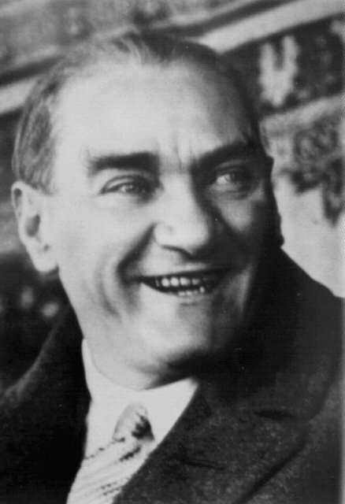
Ad,Soyad:
Sınıf:
No:
ZİYA GÖKALP İLKÖĞRETİM OKULU 2007/2008
EĞİTİM-ÖĞRETİM YILI 7.SINIFLAR FEN VE TEKNOLOJİ DERSİ
II. DÖNEM III. YAZILI SINAV SORULARI

1. İsmail Bey’in ameliyatla safra kesesi alınmak zorunda kalmıştır. Buna göre İsmail Bey aşağıdaki besin maddelerinden hangisini daha zor sindirir?

A) Protein
B) Nişasta
C) Yağ
D) Vitamin

2. Sağlıklı bir insanın günlük vücuduna aldığı ve vücuttan uzaklaştırdığı su miktarı tabloda verilmiştir.
Alınan su | Atılan su
İçilen su 1,5 litre | İdrarla atılan su 1,5 litre
Besinlerle alınan su 1 lt | Terleme ile atılan su 0,7 lt
Vücutta oluşan su 0,3 lt | Solunumla atılan su 0,5 lt
 | Dışkı ile atılan su 0,1 lt
Toplam : 2,8 lt | Toplam : 2,8 lt
Verilen tabloya göre aşağıdaki yorumlardan hangisi yapılabilir?
A)Su vücuttan deri ve böbrekler yoluyla atılır
B)Dışkı ile atılan su vücutta oluşanın 3 katıdır
C)Derimiz, akciğerden daha fazla su atar
D)Atılan su miktarı alınan su miktarına eşittir

3. Bazı reflekslerimiz önceleri beynin kontrolünde öğrenilip daha sonra omurilik tarafından yönetilir hale gelir. Buna göre, aşağıdakilerden hangisi önce beyin daha sonra omurilik tarafından yönetilen bir olaydır?

- Müzik eşliğinde kolbastı oynama
- Düşerken bir yere tutunma
- Uykudayken iğne batan elimizi geri çekme
- Bir yiyeceğin tanda bakma

4. Kulakla ilgili verilen aşağıdaki bölümlerden hangisi işitme olayında görev almaz?

A) Kulak kepçesi
B) Kulak zarı
C) Salyangoz
D) Östaki borusu

5-) Aşağıdakilerden hangisi eğik düzlem adı verilen basit makineye örnek olarak verilemez?

A) Merdiven
B) Bisiklet pedalı
C) Balta
D) Bıçak

6 İlkçağlarda insanlar ateş yakmak için iki dal parçasını birbirine sürterlerdi. Buna göre aşağıdaki yorumlardan hangisi yapılamaz?

- Dal parçalarında ısı enerjisinin açığa çıkmasıyla ateş yanar
- Dal parçaları daha hızlı sürtülürse ateş daha çabuk yanar
- Dal parçaları arasındaki sürtünme kuvveti ne kadar büyük olursa ateş de o kadar büyük olur
- Dal parçaları arasındaki sürtünmenin fazla oluşu ateşin yanmasını kolaylaştırır
7.. Bir öğrenci oluşturdu devreye bir K lambası yerleştiriyor. Aynı devreye sırasıyla L ve M özdeş lambalarını K ye seri olacak şekilde bağlıyor. K lambasının parlaklığını gözlemliyor. Buna göre öğrenci aşağıdaki sonuçlardan hangisine ulaşabilir?

A) K lambası söner
B) K lambasının parlaklığı artar
C) K lambasının parlaklığı değişmez
D) K lambasının parlaklığı azalır

8. 11 proton ve 11 elektron taşıyan sodyum atomu kararlı hale dönüşürken aşağıdakilerden hangisi gerçekleşir?

A) 1 proton alır
B) 1 proton verir
C) 1 elektron alır
D) 1 elektron verir

9. Aşağıda verilenlerden hangisi çözelti oluşturur?

A) Talaş – su
B) Zeytinyağı – su
C) Şeker – su
D) Kum – su

10. Madde yoğunluğu az olan çözelti seyreltik, çok olan çözelti ise derişik adını alır. Buna göre seyreltik bir çözeltiyi derişik hale getirmek için:
I- Çözücü eklemek II- Çözünen eklemek
III- Çözücüyü azaltmak IV- Çözünen azaltmak
Verilenlerden hangileri tek başına yapılabilir?

A) I – II
B) II – III
C) I – IV
D) III – IV

11. Bir öğrenci güneş altında bekletilen bir cismin sıcaklığındaki değişimin, cismin rengine bağlı olduğunu bir deneyle ispatlamak istiyor. Buna göre öğrenci verilen cisimlerden hangi ikisini kullanırsa amacına ulaşır?
I- Beyaz gömlek II- Kırmızı gömlek
III- Kırmızı kazak IV- Siyah gömlek

A) I – II B) I – III C) II – III D) I – IV

12.
I- Televizyon
I- Teleskop
III- Dürbün

IV- Fotoğraf makinesi
Yukarıda verilen cihazlardan hangisinin yapısında mercek bulunmaz?

A) I B) II C) III D) IV

13. I- Mavi ışık yansıtılan kırmızı filtre
II- Yeşil ışık yansıtılan kırmızı filtre
III- Yeşil ışık yansıtılan yeşil filtre
Yukarıdaki düzeneklerin arkasına bir perde yerleştirilse hangilerinde perdede görülen ışık aynı olur?
A) I – II B) I – III C) II – III D) I – II – III

14. I- Mercekler ışığı yansıtmak için kullanılır
II- Bir cismin görüntüsünün büyüklüğü mercekler kullanılarak değiştirilebilir
III- Bütün mercekler ışığı bir noktada toplarlar
Yukarıdaki ifadelerden hangileri yanlıştır?

A) I B) III C) I – III D) I – II – III

15. Bir bölgede yaşayan bir türe ait canlı topluluğuna populasyon adı verilir. Buna göre aşağıdakilerden hangisi populasyon değildir?

- Ankara’daki tiftik keçileri
- Büyük okyanustaki mavi balinalar
- Karadeniz’deki balıklar
- Okulun bahçesindeki laleler

16. Yeşil bitki → Çekirge → Fare → Kartal
Yukarıdaki besin zincirinde, iklimsel değişimlerden dolayı yeşil bitki sayısı hızla azalmaktadır. Bu duruma göre, aşağıdakilerden hangisi söylenemez?

- Çekirge sayısının azalması
- Fare sayısının azalması
- Kartal sayısının azalması
- Çekirge sayısının artması

17. X → Üretici → Otçul → Etçil
Y
Yukarıdaki şemada bir ekosistemdeki enerji alışverişi ifade edildiğine göre X ve Y aşağıdakilerden hangisidir?
X Y
A) Güneş Ayrıştırıcı
B) Güneş Hem etçil hem otçul
C) Su Hem etçil hem otçul
D) Su Ayrıştırıcı

18. I.İyonik bağda atomlar elektronlarını ortaklaşa
kullanırlar.
II. Bir atom elektron vermiş haline katyon denir.
III.Elektron ve proton sayıları eşit olan atomlara nötr denir.
IV. Kovalent bağda atomlar arasında elektron alışverişi vardır.
Yukarıdaki yargılardan hangisi yada hangileri yanlıştır?
A )I-II-IV B)II-III C)I-IV D) I-II

19. Aşağıdakilerden hangisinde bakır,kükürt ve hidrojen elementlerinin sembolleri doğru verilmiştir?
KLOR SODYUM ALÜMİNYUM A) Al So Kl
B) Cl Na Al
C) Kl So A
D) Cl N Al

Not Baremi: Her.soru 4 puandır Başarılar Dilerim
Sınav süresi 40 dakikadır. H.Ayça ÜNSAL
Fen ve Teknoloji Öğretmeni
‘’ RÜZGARA HAKİM OLAMIYORSAN YELKENLERİNİ ONA GÖRE AYARLA ve UNUTMA Kİ HAYAT KARŞILAŞTIĞIN GÜÇLÜKLERLE DEĞİL GEMİYİ LİMANA GETİRİP GETİREMEDİĞİNLE İLGİLENİR…’

20. Aşağıdakilerden hangisi bir çözeltidir?
a) Alkol ve su karışımı b) Zeytin yağı ve su karışımı
c) Toprak ve su karışımı d) Demir tozu ve talaş karışımı

21. Çözeltilerde miktarı fazla olan maddeye ne denir?
a) Çözücü b) Çözünen c) Çözelti d) Karışım

22. Yandaki şekilde sarı filtreye beyaz ışık gönderilmiştir. Mor filtrenin arkasındaki göz bulunduğu ortamı hangi renkte görür?
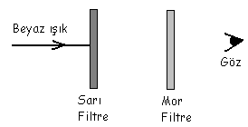

a) Sarı
b) Yeşil
c) Siyah
d)Mor
23. Balık bir gölde su içinde yüzmektedir; Kuş ise balığın bulunduğu
gölün üzerindeki hava ortamında uçmaktadır.
Balık ve kuş bulundukları konumlarına göre birbirlerini nerede görürler?
KUŞ BALIĞI BALIK KUŞU
- Daha yakında Daha uzakta
- Daha derinde Daha aşağıda
- Aynı derinlikte Aynı Yükseklikte
- Daha yakında Daha yakında

24. Aşağıdaki renklerden hangisi görünür ışık değildir?
A) Kırmızı ışık
B)Mavi ışık
C)Kızıl ötesi ışık
D) Yeşil ışık

25.
